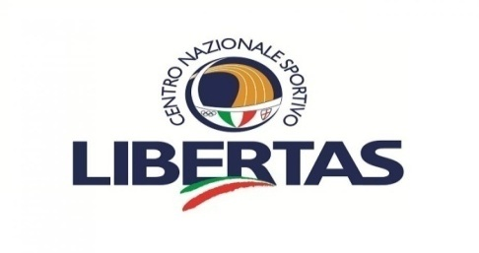
CORSO DI AGGIORNAMENTO
INSEGNANTI TECNICI KARATE LIBERTAS DEL 25/11/2018
MIRANO, VIA CAVIN DI SALA MULTISPORT
PROGRAMMA MATTINA
- 8.00-9.00 ACCREDITO
- 9.00-9.30 APERTURA DEL CORSO presentazione programmazione 2019
- 9.30-10.00 Rappresentativa Nazionale Attività internazionale 2019
Relatore: Maestro Giampaolo Zacchè
Resp. Nazionale Dipartimento Karate Libertas

- 10.00 -10.20 coffee break

- 10.20-12.20 Attività ludica giovanile finalizzata al karate
Relatore: Prof. Valter Durigon
Docente presso la facoltà di Scienze Motorie di Verona

- 12.30-14.30 Pranzo
PROGRAMMA POMERIGGIO
- 15.00- 17.00 Psicologia
Deficit attentivi nei giovani causati dall’uso eccessivo delle nuove tecnologie digitali
Relatore: Psicologa Francesca Del Rizzo
Resp. della Formazione Nazionale
Prof.ssa Raffaella Pietrobon

